经 典 作 家
查依姆·波图克(Chaim Potok)作品推荐

作者简介：

查依姆·波图克(Chaim Potok,1929-2002)，出生于纽约，曾著有九部小说，包括《天选之子》（THE CHOSEN，简体中文版已授权），《承诺》（THE PROMISE）和《我的名字是阿舍·列夫》（MY NAME IS ASHER LEV）。除此之外还有三部剧集、三部儿童作品和三部非小说作品。他是一位受命拉比，在宾夕法尼亚大学获得哲学博士学位，并曾在韩国担任军队牧师。

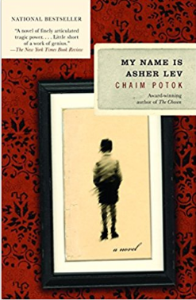
中文书名：《我的名字是阿舍·列夫》
英文书名：MY NAME IS ASHER LEV
作 者：Chaim Potok
出 版 社：Anchor
代理公司：WME/ANA/Vicky Wen
出版时间：2003年3月（新版），1972年（初版）
代理地区：中国大陆、台湾
页 数：369页
审读资料：电子稿
类 型：文学

内容简介：

阿舍·列夫是一位哈西迪犹太教的忠诚信徒，每日祈祷三次，并对宇宙之主深信不疑。但与此同时，阿舍·列夫是一个艺术家，总是控住不住地去渲染他所看到和感受到的世界，即使这样做对于他来说是一种亵渎神灵的事情。在这部激动人心又非常有远见的小说中，作者查依姆·波图克描绘了阿舍·列夫在犹太教徒和艺术家之间的身份之间的转换，其中一个让他渴望全心全意心无旁骛地对上帝奉献，另一个所追求的却是完美的想象力。

阿舍·列夫在战后布鲁克林的一个避世隐居的犹太教社区长大，这是一个充满了仪式感的世界，一切围绕着充满魅力的拉比而旋转。然而，随着时间的推移，阿舍·列夫敏锐而天才的艺术感知力，让他离这个传统而刻板的世界越来越远。《我的名字是阿舍·列夫》这本书，记录了阿舍·列夫在两种身份和生活方式间的挣扎斗争，记录了他成为一位辉煌的艺术家的路程，他的生命路程，交织了心碎和丰盛，使其故事成为了一部现代经典。

媒体评价：

“一部精心阐述的、充满悲剧性力量的小说……来自天才的佳作。”
----《纽约时报书评》（The New York Times Book Review）

“令人难忘……这本书是对人类、宗教和一书的远见卓识。”
----《华尔街日报》（The Wall Street Journal）

“本书提供了一种此前从未有过的阅读新鲜感……它会让你一直保持注意力，并全身心为之感动。”
----《纽约时报》（The New York Times）

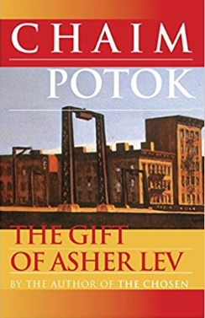
中文书名：《阿舍·列夫的才华》
英文书名：THE GIFT OF ASHER LEV
作 者：Chaim Potok
出 版 社：Fawcett Books
代理公司：WME/ANA/Vicky Wen
出版时间：1997年10月（新版），1990年（初版）
代理地区：中国大陆、台湾
页 数：384页
审读资料：电子稿
类 型：文学

内容简介：

在前作《我的名字是阿舍·列夫》中，查依姆·波图克为读者塑造了一个令人难忘的主人公角色，和一个永恒的故事，《纽约时报》将之评价为“天才的作品”，而《芝加哥太阳报》则推荐说“这是一个必须被广为讲述的故事”。而在这本书中，查依姆·波图克将阿舍·列夫这个经典形象再现，让他去学习、去教诲、去梦想，并最终成就了《阿舍·列夫的才华》（THE GIFT OF ASHER LEV）这部作品。

二十年过去了，阿舍·列夫成为了一名世界知名的艺术家，与家人生活在法国。然而即便身份地位不同以往，他依然不知道，选择一书这条道路是否是正确的，因为他的成功并没有为他带来内心的平静。就在此时，阿舍敬爱的叔父突然离世，给了他巨大的打击，全家人立刻赶回布鲁克林——回到了那个阿舍曾认为自己将永远不会离开的世界。

这是一次发现、对抗、反思和再出发的旅程。在这一过程中，阿舍挥别过去，重新出发，寻找新的艺术灵感，并开始真正懂得牺牲的真正意义，以及与世人分享自己的才华所带来的痛苦的快乐。

谢谢您的阅读！
请将回馈信息发至：文清（Vicky Wen）
安德鲁﹒纳伯格联合国际有限公司北京代表处
北京市海淀区中关村大街甲59号中国人民大学文化大厦1705室
邮编：100872
电话：010-82449185 传真：010-82504200
网址：www.nurnberg.com.cn
微博：http://weibo.com/nurnberg
豆瓣小站：http://site.douban.com/110577/
微信订阅号：ANABJ2002

